Elektromagnete finden in der modernen Technik vielfältig Anwendung.
Sie werden in Relais, Klingeln, Transformatoren sowie in der Telekommunikations- und Tontechnik (wie für Lautsprecher oder Verstärker) eingesetzt. Außerdem nutzt man sie bei Kränen für das Heben von schweren Stahlgegenständen, aber auch bei der Werkstofftrennung (wie in der Müllsortierung).
Eindrucksvolle Anwendungen von Elektromagneten sind Magnet-
schwebebahnen, die sich mit einer hohen Geschwindigkeit von
400 bis 500 km/h bewegen.
In diesem Versuch wird untersucht, welche Parameter einen Einfluss auf die Stärke des Magnetfelds haben.
Material
Spule (N = 1200)
Eisenblechstreifen
I-Kern
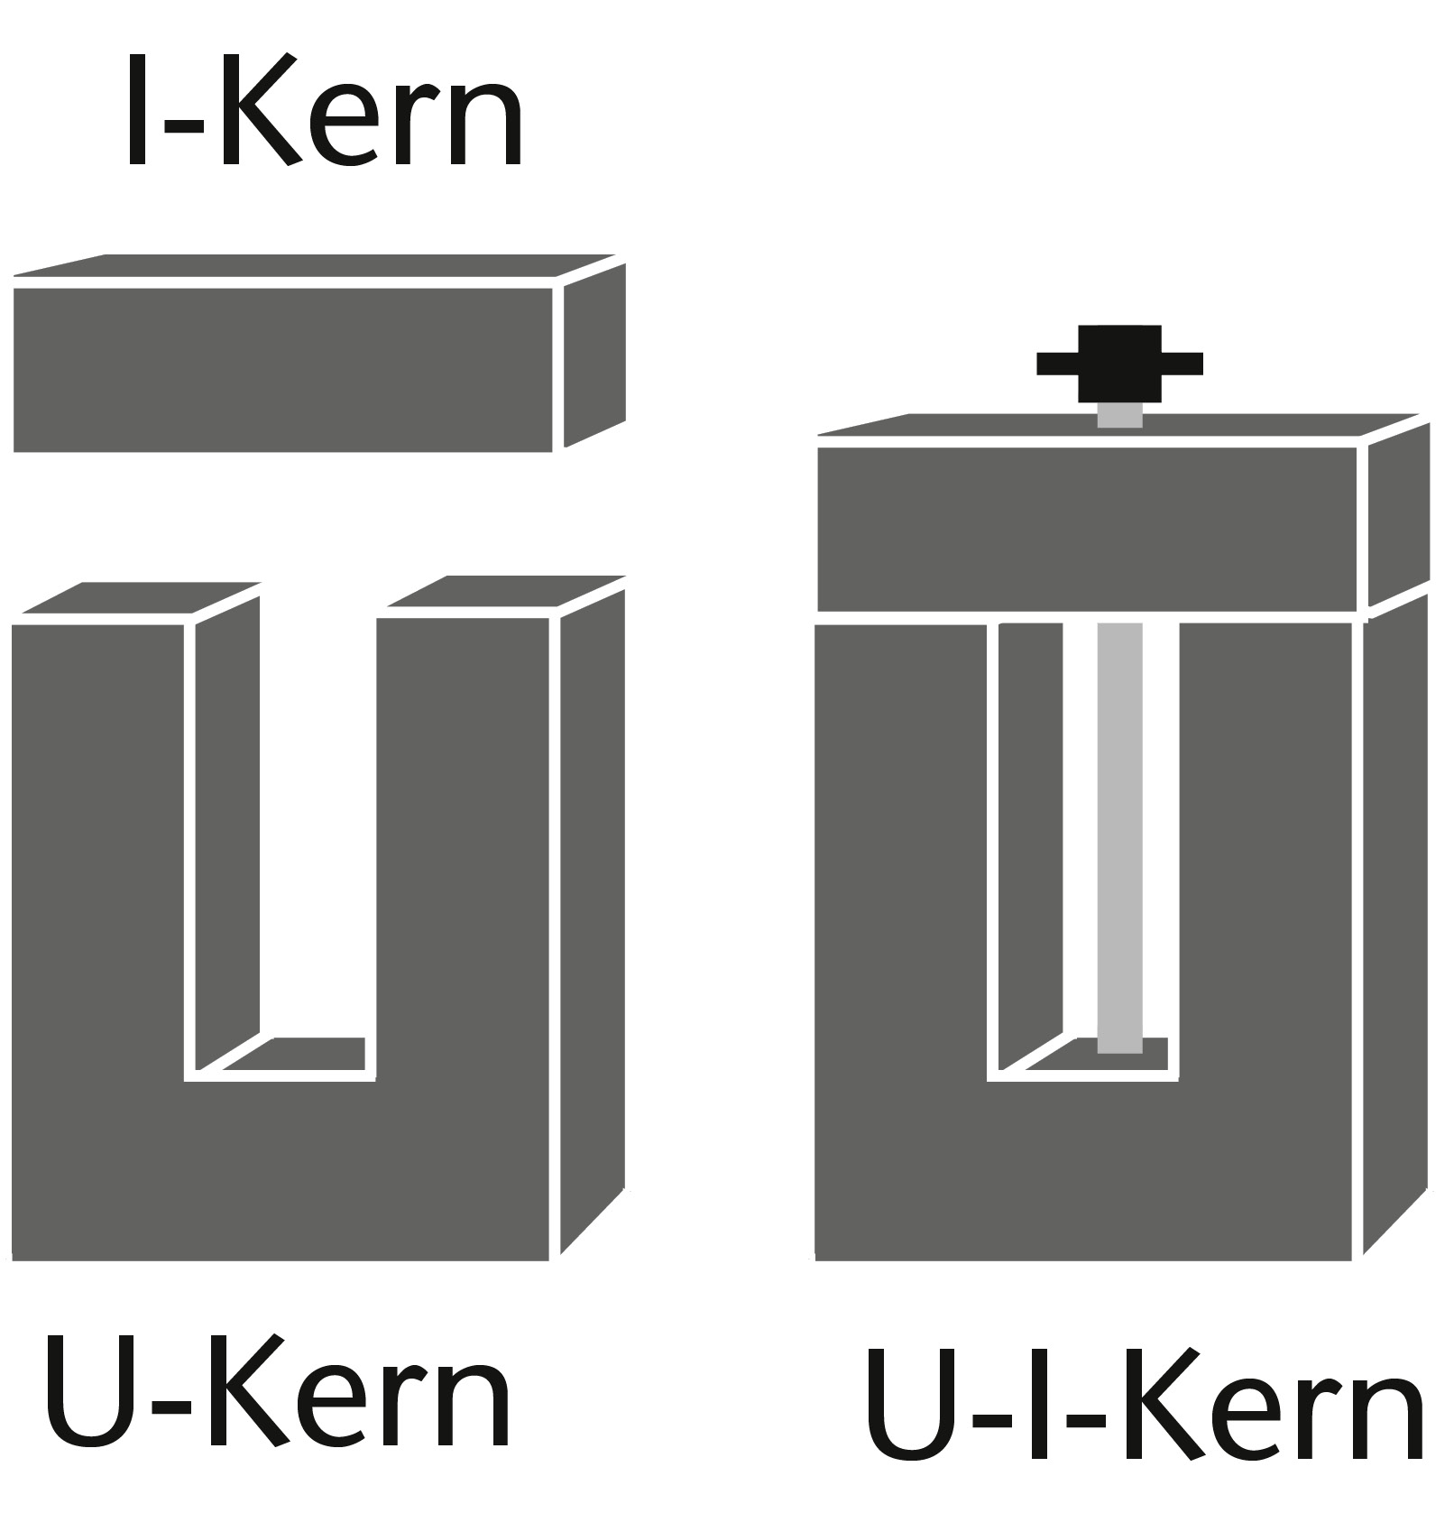

Zusätzlich erforderlich:
Stromversorgungsgerät DC
Kabel (2 x)
So wird die Spule für die jeweilige Windungszahl angeschlossen:

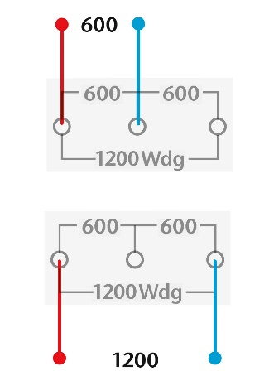

QR Code: Aufbau U-I-Kern

w

Unten sind in Form von Piktogrammen drei Parameter einer Spule dargestellt, welche einen Einfluss auf die Stärke des Magnetfelds der Spule haben. Das sind die Windungszahl, die Stromstärke und die Permeabilität.

Um den jeweiligen Einfluss jedes einzelnen der drei Parameter auf die Stärke des Magnetfelds zu zeigen, ist es notwendig, die anderen zwei konstant zu halten.
Um die festgelegte Stromstärke für jeden Versuch zu bekommen, musst du den vorgegebenen Spannungsunterschied anlegen.

Windungszahl |  |  | Stromstärke |  |  | Permeabilität
I = 0,4 A  (U = 4 V) | I = 0,4 A  (U = 8 V) |  | I = 0,1 A  (U = 2 V) | I = 0,4 A  (U = 8 V) |  | I = 0,4 A  (U = 8 V) | I = 0,4 A  (U = 8 V)
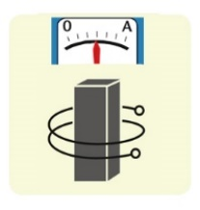 | 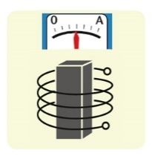 |  | 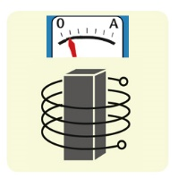 | 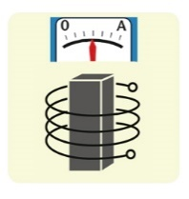 |  | 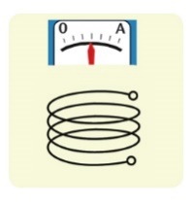 | 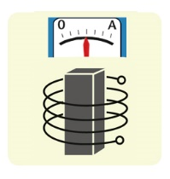
N = 600 | N = 1200 |  | N = 1200 | N = 1200 |  | N = 1200 | N = 1200
Durchführung:
- Baue den Versuch gemäß der Abbildung auf.
- Stelle die jeweils angegebene Spannung U ein und untersuche mithilfe eines Eisenblechstreifens den Einfluss der drei Größen auf die Stärke des Magnetfelds. Je stärker das Magnetfeld ist, desto mehr wird der Eisenblechstreifen von der Spule bzw. dem I-Kern angezogen.
Auswertung:
- Ergänze in den Überschriften der Piktogramme das jeweilige Formelzeichen für die Parameter.
- Formuliere deine Ergebnisse über die Stärke des Magnetfelds für jeden der drei Parameter mit „Je …, desto ...“ -Sätzen.

- Erläutere die Vorteile und Nachteile eines Elektromagneten gegenüber dem Einsatz eines Permanentmagneten.

